„O POHÁR MĚSTA OSTRAVY“

Oddíl moderní gymnastiky SSK Vítkovice si Vás dovoluje pozvat na 26. ročník mezinárodního závodu
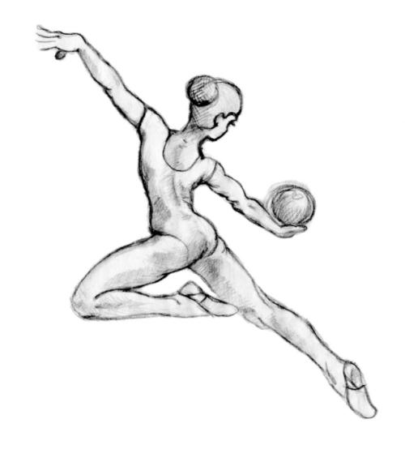
Datum konání: sobota 23. dubna 2022

Místo: Sportovní hala Sareza

Hrušovská 15/2953

Ostrava-Přívoz
GPS: 49.8517311N, 18.2827964E

Soutěžit se bude v těchto kategoriích:

Kategorie | Věk | Zákl. závod |  | Obtížnost | Poznámka
Seniorky A | 2006 a st. | stuha  LN |  | FIG program
Seniorky B | 2006 a st. | Míč  LN |  | - min. 3, max. 7 prvků BD  - max 1 kombinace  - min. 2 série tanečních kroků  - min. 1, max. 4 risky  - min. 1, max. 15 DA  - min. 2 vlny
Juniorky A | 2007 - 2008 | kužele  LN |  | FIG program
Juniorky A | 2009 | obruč  LN |  | FIG program
Juniorky B | 2007 - 2008 | stuha  LN |  | - min. 3, max. 7 prvků BD  - max 1 kombinace  - min. 2 série tanečních kroků  - min. 1, max. 3 risky  - min. 1, max. 15 DA  - min. 2 vlny
Juniorky B | 2009 | kužele  LN |  | - min. 3, max. 7 prvků BD  - max 1 kombinace  - min. 2 série tanečních kroků  - min. 1, max. 3 risky  - min. 1, max. 15 DA  - min. 2 vlny
Naděje starší | 2010 | kužele  LN | - min. 3, max. 7 prvků BD  - max 1 kombinace  - min. 2 série tanečních kroků  - min. 1, max. 3 risky  - min. 1, max. 15 DA  min. 2 vlny |  | Můžou startovat závodnice NST A i B
Naděje starší | 2011 | obruč  LN | - min. 3, max. 7 prvků BD  - max 1 kombinace  - min. 2 série tanečních kroků  - min. 1, max. 3 risky  - min. 1, max. 15 DA  min. 2 vlny |  | Můžou startovat závodnice NST A i B
Naděje mladší | 2012 | BN  Lib.náčiní | BN:  - min. 3, max. 8 prvků BD bez kombinace  - min. 2 série tanečních kroků  - max. 3 risky  - min.2vlny |  | Můžou startovat závodnice NML A i B
Naděje mladší | 2013 | BN  Lib.náčiní | BN:  - min. 3, max. 8 prvků BD bez kombinace  - min. 2 série tanečních kroků  - max. 3 risky  - min. 2 vlny  - Náčiní:  - min. 3, max. 7 prvků BD bez kombinace  - min. 2 série tanečních kroků min. 1, max. 2 risky  - min. 1, max. 10 obtížností |  | Můžou startovat závodnice NML A i B
Naděje nejmladší | 2014 | BN | - min. 3, max. 7 prvků BD bez kombinace  - min. 2 série tanečních kroků  - max. 3 risky  - Min.2 vlny
Naděje nejmladší | 2015 | BN | - min. 3, max. 7 prvků BD bez kombinace  - min. 2 série tanečních kroků  - max. 3 risky  - Min.2 vlny

Každý oddíl může přihlásit maximálně 8 závodnic do různých kategorií.
Pořádající oddíl si vyhrazuje právo většího počtu startujících.
Pokud přesáhne počet přihlášených startujících 130 závodnic, bude závod uzavřen.
Podmínkou účasti závodnic je účast minimálně 1 vyškolené rozhodčí.

Startovné za závodnici – členku ČSMG je 400,-Kč,

pro ostatní závodnice, které nejsou členkami ČSMG 30 EU za závodnici.

Definitivní přihlášku a hudby zašlete, prosím, nejpozději do 15. 4. 2022 na KSIS na adresu:

https://rgform.eu/event.php?id_prop=3402

Ceny: Všechny účastnice závodu obdrží diplom a věcnou cenu

Předběžný časový plán:

pátek 22. 4. 2022

17:00-19:00 Příjezd, trénink, prezentace, ubytování

sobota 23. 4. 2022

8:00 - 9:45 Trénink bez hudby
do 9,00 Prezentace
9:15 Porada rozhodčích
10:00 Zahájení dopoledního závodu
13,30 Vyhlášení výsledků dopoledního závodu
14:00 Zahájení odpoledního závodu
18:00 - 19:00 Ukončení závodu

Na základě přihlášek bude časový harmonogram upřesněn a vložen na KSIS s bližšími informacemi.

Kontaktní osoba: Bc. Klára Dybalová, e-mail: klara.dybalova@seznam.cz, tel: +420 739 478 008
Kontakt pro ubytování: Petra Kozová, email: p.kozova@seznam.cz, tel. +420 725 475 422

informace na tel: +420 773 938 385 (Mgr. Hana Kyšková)
+420 725 475 422 (Petra Kozová)

Za organizační tým MG SSK Vítkovice

Mgr. Hana Kyšková Nadkanská Petra Kozová
Autorka projektu ředitelka závodu

